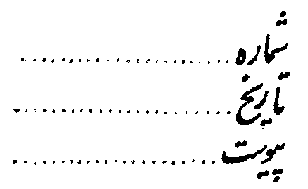   
  
  
  
  
 **فرم درخواست صدور پروانه صلاحیت حرفه ای پرستاران و گروههای وابسته**

**مرکز صدور پروانه صلاحیت حرفه ای**

فرم شماره دو

ندارد

**معاونت پرستاري**

بسمه تعالی

**(اسفند 1403 )  
  
  
واحد صدور پروانه صلاحیت حرفه ای پرستاران دانشگاه/دانشکده علوم پزشکی و خدمات بهداشتی درمانی تبریز  
  
اینجانب ------------------------ فرزند ------------------- به شماره شناسنامه -----------------   
کد ملی --------------------تاریخ تولد........./........../.................... شماره تلفن همراه........................................  
دارای مدرک تحصیلی در رشته --------------- در مقطع --------------- از دانشگاه --------------------  
با شماره نظام پرستاری ---------------- در خواست صدور پروانه صلاحیت حرفه ای را دارم و موارد زیر را تایید می نمایم.**

**الف- نمره قبولی ................در آزمون..ماه..............سال...............  
ب- جمع کل امتیاز آموزش مداوم 5 سال اخیر از سال 1403- 99 به میزان ---------- امتیاز و آموزش ضمن خدمت تخصصی ................ ساعت میباشد.   
2- اینجانب تایید می نمایم که دارای سلامت جسمی و روانی برای انجام فعالیت به عنوان پرستار می باشم.   
3- اینجانب تایید می نمایم که هیچ گونه منع قانونی در مراجع قضایی در هیاتهای انتظامی نظام پزشکی برای فعالیت به عنوان پرستار نمی باشم.   
4- در صورتیکه در هر مرحله ای از صدور پروانه و یا بعد از آن مشخص شد موارد فوق صحیح نمی باشد مرکز صدور پروانه صلاحیت حرفه ای وزارت بهداشت حق دارد ضمن اختتام مراحل صدور پروانه یا ابطال پروانه طبق مقررات رفتار نماید.**

مدارک پیوستی بصورت الکترونیکی شامل: کپی کارت ملی و نظام پرستاری ، کپی مدرک تحصیلی، (کارنامه آموزش مداوم و کارنامه آموزش ضمن خدمت برای مشمولین دوره های آموزشی)می باشد.   
این فرم و ضمائم آن در واحد صدور پروانه صلاحیت حرفه ای دانشگاه نگهداری می شود.

امضاء متقاضی و تاریخ تکمیل فرم